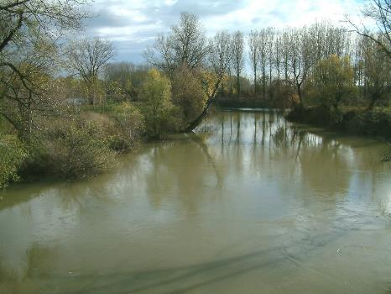  JANUÁr  KESZNYÉTENi Tájvédelmi Körzet  és a VÍZIMADARAK | Név:  Életkor:  Iskola:  Osztály:

- TALÁLJ RÁ A VÁLASZOKRA!

Az alábbi kisfilm a Kesznyéteni Tájvédelmi Körzet határában elhelyezkedő Tiszalúc települést mutatja be. A kérdések a film első szakaszára (5:30-ig) vonatkoznak:
https://www.youtube.com/watch?v=GQ68DxOy_4s&index=60&list=PLdYlDJXfxbqgUu04xg-J6I32NtEkzcH_P&t=0s

- Hol helyezkedik el a Kesznyéteni Tájvédelmi Körzet?

- Melyik védett állat betelepítésére került sor?

- Melyik egyezmény listáján szerepel a terület nagy része? Miről szól az egyezmény?

- Mi az összefüggés a tölcsérszerűen kiszélesedő utcák és az állattartás között?

- MIRE GONDOLTUNK?

1. …………………………………….

- Magyarország kilencedik legbővebb vizű felszíni vízfolyása.
- Szlovákiában a Gömör–Szepesi-érchegységben ered, és Tiszaújváros mellett torkollik a Tiszába.
- Főbb mellékvizei Magyarországon: Bán-patak, Szuha-patak, Szinva patak, Bódva folyó, Hernád folyó, Takta-csatorna.

2. ………………………………………

- Álló- vagy lassan folyó vizek, mocsarak hínártársulásának „rovarevő” növényfaja vagyok.
- Gyökér nélkül, a víz alá merülve élek. Csak aranysárga virágzatom emelkedik a víz színe fölé.
- Leveleim sallangosan szeldeltek, egyes sallangok pár mm-es tömlőkké alakultak. A tömlőket csapdaként használom: belsejükben alacsony nyomás uralkodik, így amint egy víziállat (apró rák, vízibolha) megérinti a szájadéknál lévő sertét, a tömlőt lezáró csappantyú kinyílik, és a szívóerő hatására a vízzel együtt az állat is a tömlő belsejébe sodródik. A zsákmányejtést a másodperc ezredrésze alatt viszem véghez.

3. …………………………………….

- Holtágak hínártársulásának tagja vagyok. Védenek.
- Szürkésfekete termésem 2–4 cm hosszú, 2-4 szarvú, melyek szúrós hegyben végződnek. Keményítőben gazdag termésemet háborús időkben ínségeledelként gyűjtötték. Nyersen, sütve, főzve, lisztként lepénybe-kásába téve fogyasztották.
- Termésem után kaptam népi elnevezéseimet: istennyila, súly, szamártövis, vad mandola, vízi dió, vízi gesztenye.

4. …………………………………….

- A legnagyobb európai kérész vagyok.
- Három évig tartó lárvakoromat a folyómeder aljzatába fúrva töltöm, közben az iszap szerves korhadékával táplálkozom. Pár órás felnőtt életünk fő eseménye tömeges násztáncunk, mely minden évben turistalátványosság a Tiszán és néhány mellékfolyóján.
- A folyószabályozások, meder-átalakítások miatt drasztikusan lecsökkent európai egyedszámunk. Tömegesen mára csak a Tiszában fordulunk elő. Védenek.

5. …………………………………….

- Hengeres testű, kígyószerű hal vagyok. 10 bajuszt viselek, négyet a felső, hatot az alsó ajkamon, ezek segítségével keresgélek rovarokat, férgeket az iszapos fenéken. A nevemet könnyen kitalálhatod, ha elárulom, hogy oldalamon - a szememtől a farokúszómig - jellegzetes sötétbarna csíkok húzódnak.
- Élőhelyspecifikus vagyok, mert az árterek, mocsarak, lápok iszapos fenekű helyeihez, vagy a folyóvizek lassú folyású, iszapos szakaszaihoz kötődöm. Élőhelyem időleges kiszáradását is el tudom viselni.
- Rokonaim a „kövi”, „vágó” és „kőfúró” nevet viselik. Védenek.

6. …………………………………….

- Nagytermetű, nádasokban és halastavak nádszegélyeiben fészkelő, hófehér gázlómadár vagyok. Nászruhám dísztollai miatt a XIX. században szinte teljesen kipusztítottak Magyarországról.
- Elsősorban halakkal táplálkozom, de elfogyasztom a csíkbogarakat, csíborokat, szitakötőlárvákat is, olykor békákat, gyíkokat, lótücsköt és kisemlősöket is zsákmányolok.
- A magyar természetvédelem címermadara vagyok. A címeren is láthatod, hogy behúzott nyakkal repülök. Fokozottan védenek.

7. …….………………………….

- Folyómenti ligeterdők és állóvizek védett rágcsálója vagyok, Európában a legnagyobb. Nyáron lágyszárú növényeket fogyasztok, téli étrendem (októbertől-májusig) javarészt fák kérgéből, fiatal hajtásaiból áll. A megrágcsált fák kérgén jól látszanak hatalmas metszőfogaim nyomai.
- Bundánkért és húsunkért folytatott vadászat, és élőhelyeink megfogyatkozása miatt a XX. század elejére Európa legnagyobb részéből kipusztultunk. A visszatelepítéseknek köszönhetően 2011-ben már több mint 900-an éltünk Magyarországon. Eszmei értékem: 50.000 forint.
- Partoldalba vájt üregekben lakok, kotorékom bejárata víz alatt található, így láthatatlan maradok szárazföldi ellenségeim előtt. Kanadai rokonommal ellentétben ritkán építek várat, csak ha üregrendszerem nyílása tartósan vízszint fölé kerül. Ilyenkor gallyakból és sárból várszerű építményt készítek a bejárat fölé.

Forrás:

http://prognav.bnpi.hu/uploads/media/publication/tajvedelmi-korzetek-a-tisza-menten/index.html
www.mme.hu
http://www.wwf.hu/media/file/1182171509_hodfuzet_2_vegso.pdf
- JÁRJ UTÁNA!

- Melyik vízimadár népi neve a „vakvarjú”?

- Melyik állathoz köthető az alábbi kép? Mit látunk rajta?
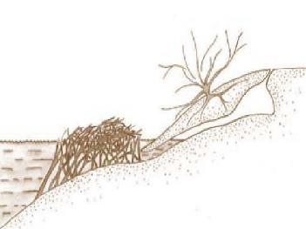
- Mely állatfajokat jelölik az alábbi, Fekete István regényeiben szereplő állatnevek?
Csusz:
Kele:
Kráó:
Lutra:
Tás:
Unka:

- Mi okozza az „angyalszárny-betegséget”? Keress róla fotót!

Forrás: http://www.wwf.hu/media/file/1182171509_hodfuzet_2_vegso.pdf
- PÁRBAN
A Kesznyéteni Tájvédelmi Körzet védetté nyilvánítását elsősorban gazdag madárvilága miatt kezdeményezték. Párosítsd össze a terület jellemző madárfajainak neveit a hozzájuk tartozó képrészletekkel!
Kakukktojás: a felsorolt madárfajok között van egy, amelyikről nem találsz a montázsban képrészletet, viszont a zsákmányáról igen. Az ő neve mellé ennek a képnek a számát írd! A későbbi elfogyasztásra szánt táplálékot jellegzetes módon „raktározza”. Vajon melyik madárra gondoltunk? Nevében megtalálod a választ! Keress róla is egy fotót!
Fajnév | Képrészlet száma
Kis kócsag
Cigányréce
Barkóscinege
Nagy kócsag
Kis vízicsibe
Fattyúszerkő
Vörös gém
Sárgarigó
Tövisszúró gébics
Kanalasgém
Fekete gólya
Guvat
Bakcsó
Fehér gólya

Forrás: www.mme.hu
https://www.tiszatoelovilaga.hu/madarak/

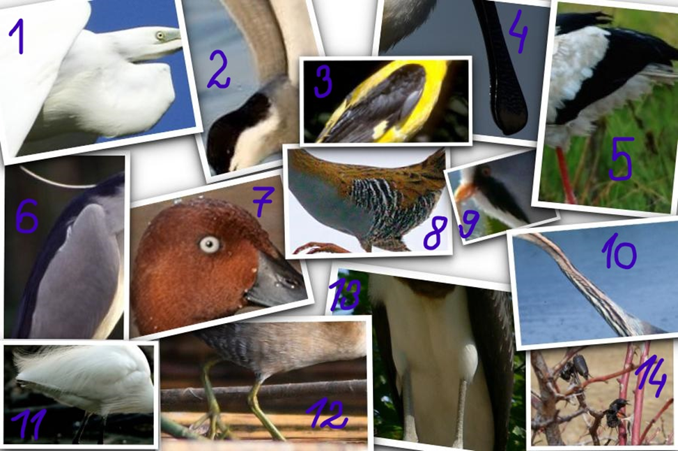

- REJTVÉNY

Vízparti kirándulásaink alkalmával megszokott látvány, hogy az emberek kenyérbelet, egyéb „eleséget” dobálnak a vízimadaraknak. Nyilvánvaló, hogy mindezt jó szándékból teszik, akaratlanul is veszélyeztetve ezzel a madarak egészségét.
A következő oldalon látható plakát arra hívja fel a figyelmet, hogy miért ártalmas a vízimadarak etetése. A szövegből az alább felsorolt 10 szót kiradíroztuk, helyezd vissza őket eredeti helyükre! A szavakat az egyszerűség kedvéért beszámoztuk, így elegendő a számokat beírnod a megfelelő helyre.

- fertőző
- tápláléktöbblete
- növeli
- eltérnek
- röpképtelen
- nyáron
- kenyér
- sérülésveszélyt
- öngerjesztő
- vonulnak

Forrás: www.mme.hu

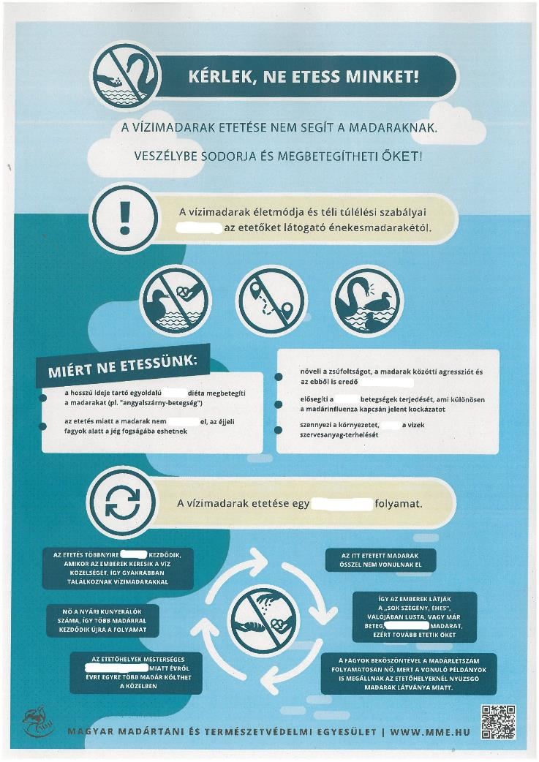
- SZABAD A PÁLYA…
Magyarország második legnagyobb folyója a Tisza, népdalokban és versekben legtöbbször megénekelt folyónk. Végezz egy kis gyűjtőmunkát: keress példákat – verset, mondát, szólást, közmondást, dalt, stb. - a magyar irodalomban, folklórban, melyek a Tiszáról szólnak.

